迪拜之行
2011年四月底至五月初是EWB(Education Without Border) 举办的第十一届教育无国界论坛国际学生会议，每隔两年有一界，而今年的这一届举办的规模和形势之大是前所未有的。此次会议举办方主要是迪拜，聚会地点为迪拜的人民大学。官方对此次活动非常重视，国家总理和教育部最高官员做了多次讲话和慰问。约有来自25个国家的近千名学生参加会议，有美国，欧洲，澳洲，非洲，印度等等国家，中国的学生中有很多来自北大的，还有香港大学的学生。南京审计学院也去了六人，为此倍感荣幸。
参赛的过程主要由EWB的官方网站上详述为主，学生需要提供有关世界挑战性课题的全英文论文和在校证明，经过审核，20位同学进行会议发言，其余人为参加人员。同时论坛邀请了很多国际知名的教授，和TED上面的知名演讲人等等出席。会议持续四天，第一天举办了非常隆重的开幕式并邀请所有的国际学生享用了盛宴；第二天是学生论文演讲展示，穿插有很多workshop，也就是小型的讨论会，自选不同的课题，由来自世界各地不同领域的知名教授学者讲演，学生参与其中讨论。最后一天参观了他们的宗教寺庙和阿联酋宫等等景点，还品尝了来自世界各地的美食。
我们不仅结交了很多国际友人，锻炼了交流沟通能力，而且接受了很多新颖的解决世界难题的方法；不仅见识了迪拜的魄力，也意识到我们应当为世界上贫穷的国家和人民做些什么；不仅拓宽了我们的见识，也让世界人民更加了解中国的学生，中国的下一代！

照片：
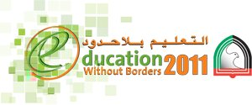
教育无国界
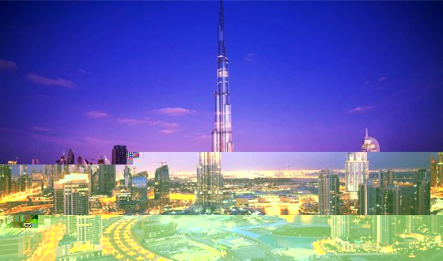
迪拜夜景
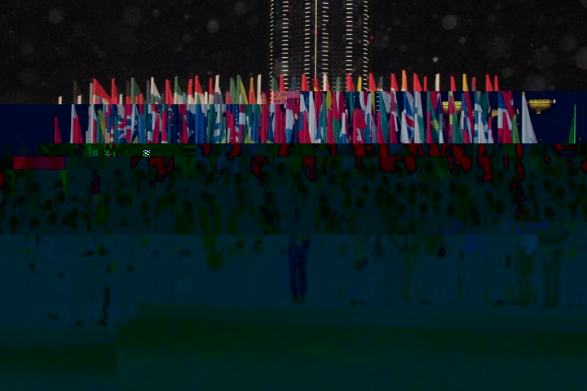
来自世界各地的与会人员
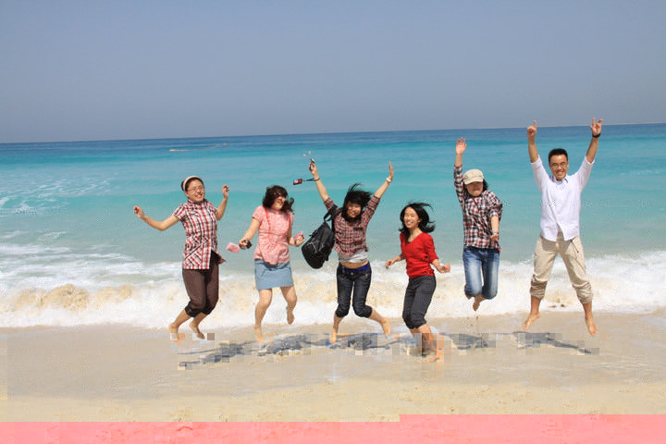
香港朋友和我校同学
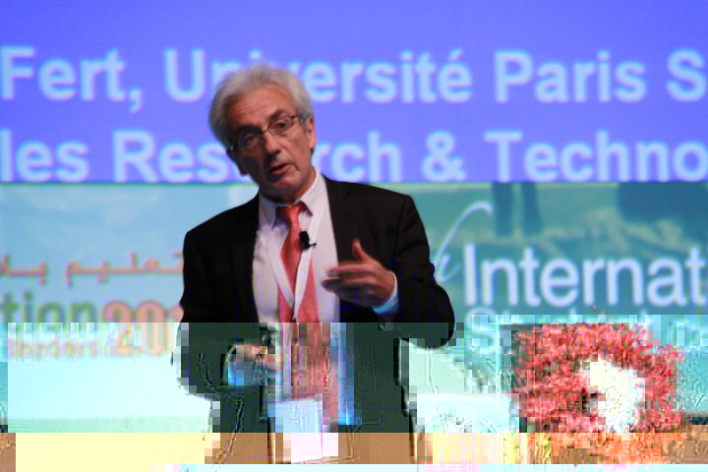著名教授演讲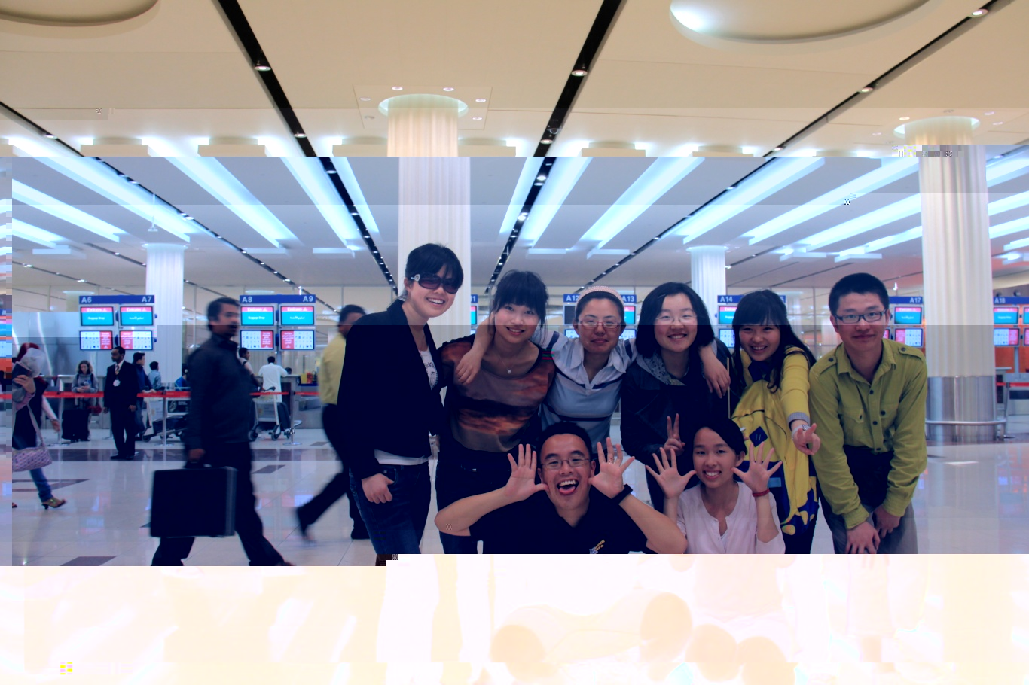
六人行在迪拜机场

